МОУ ДОД Мальчевский Дом детства и юношества.

Мини композиция

**«Зелёные друзья».**

Разработчик: Гузовская Алла Николаевна - методист.

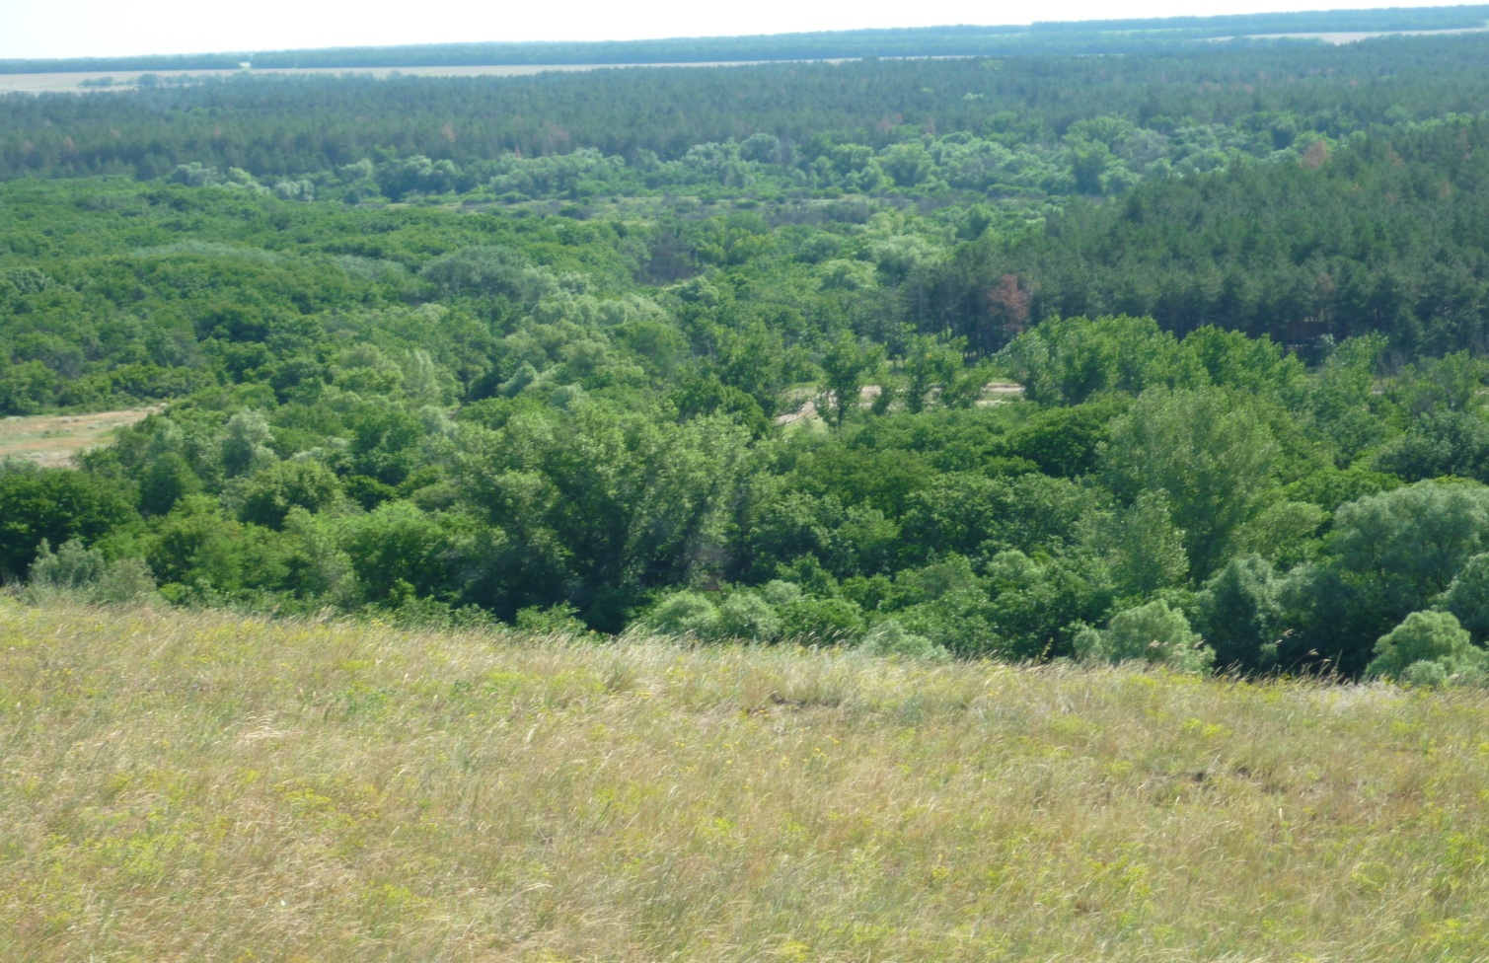

**Цель:** воспитание личности свободной и любящей свою Родину.

**Задачи:** воспитание наблюдательности, сравнения, сопоставления;

развитие внимания и памяти, логического мышления.

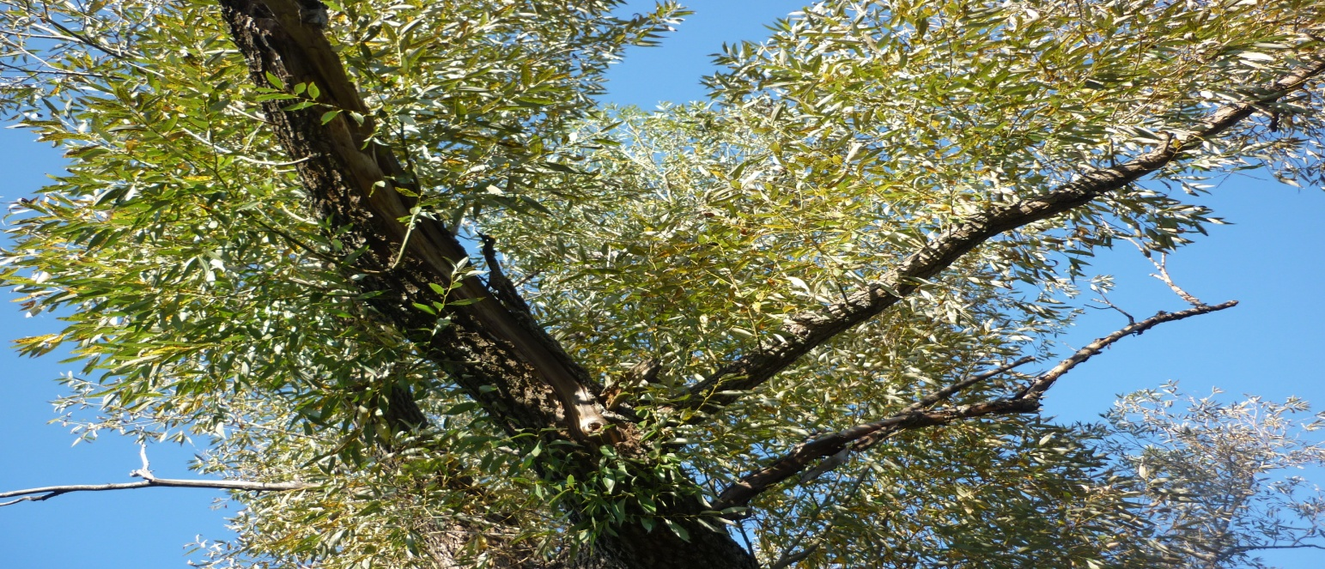

На центральной стене нарисованы деревья: дуб, береза и др. На других стенах каска военных лет, разрушенные дома, рисунки детей о мире и на военную тематику.

**1 Ведущий.** Давно отгремели залпы Великой Отечественной войны. Дорогой ценой было завоевано счастье жить и трудиться под мирным небом. И память об этом живет в сердцах людей. Немало памятников и обелисков появилось на нашей земле. Они призывают не забывать трагедии войны. Но есть и другие памятники, живые, которые тоже напоминают о военном времени. Эти памятники - деревья.

**Чтец.** Их обжигала пламенем война.

Под их шатрами умирали люди,

И потому, быть может,

Седина на их коре,

Что путь был очень труден ...

Стоят в веках свидетели войны,

Они всю жизнь глядят в реку

С обрыва...

И каждому прохожему видны дубы,

Напоминающие взрывы.

И. Гончаров

**2 Ведущий.** Много могли бы рассказать о войне деревья. (Звучит негромко песня «Священная война», музыка А.В. Александрова, слова В. Лебедева - Кумача.) Они видели, как в тысяча девятьсот сорок первом году обрушились на нашу землю свинцовые дожди, горели города, села, леса и поля. И вместе со всем народом на защиту Родины встали леса.

Чтец. Деревья тоже воевали

Как стяги, голову подняв.

Где нужно, гордо умирали,

С груди своей листву сорвав...

Земли родной тревоги, беды

По - настоящему поняв.

Они смотрели на свет белый, корнями Родину обняв.

Т. Гармата

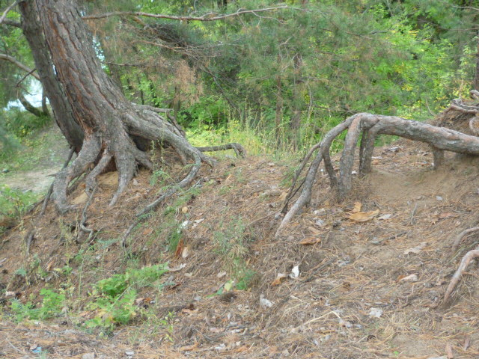

**2 Ведущий.** Ни днем, ни ночью фашисты не знали покоя на оккупированной территории. Летели под откос вражеские эшелоны с техникой, взрывались мосты, на дорогах подрывались машины с гитлеровцами. В тылу врага шла партизанская война. И как верный друг, лес помогал народным мстителям. «Лесные массивы с давних пор служили нашей Родине надежным бастионом в борьбе против врагов. В суровые годы тягчайших исторических испытаний леса, расположенные на пути оккупантов, превращались в неприступные или труднопреодолимые преграды, сдержали натиск врагов, истощили их силы, вселили суеверный страх. И эти же леса спасали от верной гибели миллионы русских людей. Исторически сложилось так, что особенно почетна воинская слава тульских засек, калининских, новгородских, псковских, белорусских, брянских, украинских, карельских, калужских, смоленских, ленинградских лесов».

На каждом шагу врагу мерещились партизаны. В сумерках даже одиноко стоящее дерево заставляло фашистов трепетать от страха. Особенно они боялись лесных массивов, где их могла настигнуть смерть.

**Чтец.** Деревья ложились плашмя, как солдаты,

Редели ряды с каждым днем.

А немцы сжигали лесные кварталы

Губительным, шквальным огнем.

Строчит пулемет в амбразуре бетонной.

Покоя не знал гарнизон.

Наш лес партизанский, могучий, зеленый

Весной наступал на бетон.

Под камнями кости захватчиков тлеют,

Их каски ржавеют вокруг.

А лес разрастается, лес зеленеет, наш верный помощник и друг.

И. Василевский.

**Ученик.** Свинцовым градом пуль поливал враг нашу землю. Часть смертоносного груза приняли на себя березовые рощи, дубравы, еловые леса и сосняки. И сейчас еще деревья хранят в себе следы стали и свинца.

Война прошла, но подвиг вечен,

Как цепь сражавшихся солдат

(Кто опален, кто изувечен) - березы русские стоят.

Стоят, как прежде, белоноги, и люди, - боже, их прости! –

Пришли, чтоб выровнять дороги,

Срубить березы на пути.

Один сказал с улыбкой: «Ну - ка!» - и хвать по дереву сплеча.

Топор сорвался с резким звуком, свинец тяжелый повстречав.

Застыли люди. Значит, скольких спасли березы, что в рубцах!

В стволах засели те осколки, что быть могли бы в них, бойцах...

В. Потемкин.

**1 Ведущий.** Береза - любимое дерево всех русских людей. Стройную, кудрявую,

белоствольную, ее всегда сравнивали на Руси с нежной и красивой девушкой, невестой. Ей посвящали свои лучшие произведения наши поэты и художники.

*На фоне музыки военных лет звучит стихотворение*

**Чтец.** Белая береза под моим окном

Принакрылась снегом, точно серебром.

На пушистых ветках снежною каймой

Распустились кисти белой бахромой.

И стоит береза в сонной тишине,

И горят снежинки в золотом огне.

А заря, лениво обходя кругом,

Обсыпает ветки новым серебром.

С. Есенин

**2 Ведущий.** Береза ... утомленному она обещает желанный отдых, жаждущему прохлады дарит тень. Невольно вспоминаешь строки А. А. Фета: «И вечно радужные грезы тебя несут под тень березы, к ручьям земли твоей родной».

**Ученик.** В России издавна существует обычай: над могилой погибшего воина сажать березу, чтобы его жизнь продолжалась в зеленом цветущем дереве. Стоят три березки у Вечного огня в любом уголке России, потому что каждый четвертый россиянин погиб во время Великой Отечественной войны.

*Объявляется минута молчания.*

**2 Ведущий.** Растут деревья, как продолжение жизни тех, кто отдал ее за мирный шепот лесов, чистое небо над головой, счастливое будущее нынешнего и будущего поколений! Береза - символ России, нашей Родины. И бьггь ей на наших просторах вечно, потому что вечен наш народ, вечна земля русская!

«Россия», - шепчут мне березки,

«Россия», - шепчут камыши,

«Россия», - ключ журчит в ложбинке,

И я им вторю: «Русь»!

Мне не трудны твои нагрузки:

Я в поле рос, я чубом рус,

И я люблю тебя по - русски.

Моя березовая Русь!

*Звучит песня «Отчего так в России березы шумят» сл. М. Андреев, муз. И. Матвиенко.*

